Tuần: Ngày soạn:
Tiết:
CHƯƠNG V. ĐIỆN
BÀI 22: MẠCH ĐIỆN ĐƠN GIẢN
Thời gian thực hiện: (2 tiết)

I. Mục tiêu: Sau khi học xong bài này học sinh có khả năng:
1. Về kiến thức:
- Vẽ được sơ đồ mạch điện với kí hiệu mô tả: điện trở, biến trở, chuông, ampe kế (ammeter), vôn kế (voltmeter), đi ốt (diode) và đi ốt phát quang.
- Mắc được mạch điện đơn giản với: pin, công tắc, dây nối, bóng đèn.
- Mô tả được sơ lược công dụng của cầu chì, rơle, cầu dao tự động, chuông điện.
2. Về năng lực:
* Năng lực chung:
- Năng lực tự học: Chủ động tích cực tìm hiểu mạch điện.
- Năng lực giao tiếp và hợp tác: Tham gia thảo luận, trình bày các ý tưởng, nội dung theo ngôn ngữ vật lí.
- Năng lực giải quyết vấn đề và sáng tạo: Đề xuất các ý tưởng, phương án để thảo luận, giải quyết các vấn đề nêu ra trong bài học.
*Năng lực khoa học tự nhiên:
- Năng lực nhận thức KHTN: Biết được cách vẽ sơ đồ mạch điện với các kí hiệu mô tả.
- Năng lực tìm hiểu KHTN: Mắc được mạch điện đơn giản. Nêu một số công dụng của cầu chì, rơ le, cầu dao tự động, chuông điện.
- Năng lực vận dụng kiến thức, kĩ năng đã học: Sử dụng điện an toàn.
3. Về phẩm chất:
- Chăm chỉ: Tham gia tích cực hoạt động trong lớp cũng như ở nhà.
- Trung thực: Cẩn thận, trung thực, thực hiện quy trình an toàn thí nghiệm.
- Trách nhiệm: Có niềm say mê, hứng thú, thích tìm tòi, khám phá.
II. Thiết bị dạy học và học liệu
1. Giáo viên:
- Máy chiếu, bảng nhóm.
- Dụng cụ thí nghiệm 6 nhóm: pin, một bóng đèn pin, một công tắc, các đoạn dây nối.
- Phiếu học tập số 1:
PHIẾU HỌC TẬP SỐ 1
Lớp: ………. Nhóm: …….
Tên các thành viên: ………………………………………………..
Tên thiết bị | Ý nghĩa | Kí hiệu
Nguồn điện
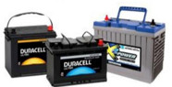
Dây nối điện
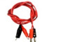
Công tắc
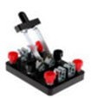
Ampe kế
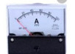
Vôn kế
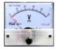
Bóng đèn sợi đốt
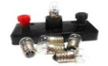
Điện trở
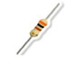
Biến trở
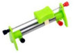
Điot
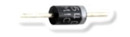
Điot phát quang (đèn LED)
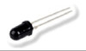
Chuông điện
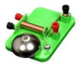
Phiếu học tập số 2:
PHIẾU HỌC TẬP SỐ 2
Lớp: ………. Nhóm: …….
Tên các thành viên: ………………………………………………..
Câu 1: Dùng các kí hiệu cho ở bảng 22.1, vẽ sơ đồ mạch điện gồm: Một pin, một công tắc, một bóng đèn, dây nối.
………………………………………………………………………………………………
Câu 2: Sơ đồ mạch điện trong hình sau gồm những thiết bị gì?
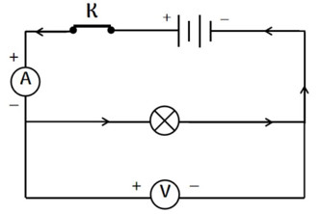
………………………………………………………………………………………………
Câu 3: Dùng kí hiệu ở bảng 22.1, vẽ sơ đồ mạch điện cho hình sau, gồm: một pin, một công tắc, một biên trở, một đèn LED, một ampe kế.
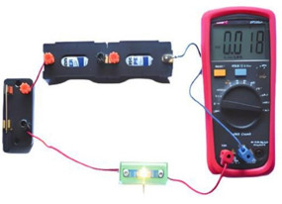
………………………………………………………………………………………………
Câu 4: Cho các dụng cụ sau:
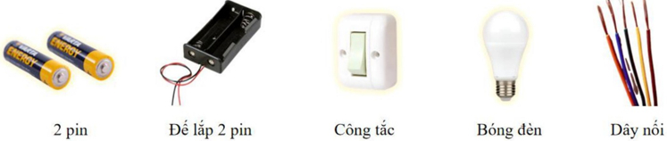
a. Hãy mắc 1 mạch điện để làm sáng bóng đèn với các dụng cụ trên.
b. Mô tả hiện tượng khi đóng và mở công tắc.
………………………………………………………………………………………………
Câu 5: Vẽ mũi tên chỉ chiều dòng điện ở các sơ đồ sau:
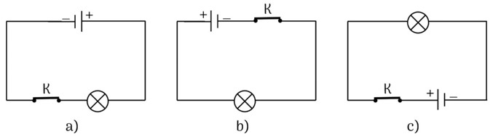

Phiếu học tập 3:
PHIẾU HỌC TẬP SỐ 3
Lớp: ………. Nhóm: …….
Tên các thành viên: ………………………………………………..
Câu 1: Kể tên các thiết bị an toàn, mô tả nguyên lý hoạt động của các thiết bị đó.
STT | Tên thiết bị | Nguyên lý hoạt động
1 | Cầu chì  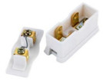
2 | Rơle  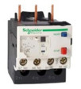
3 | Cầu dao  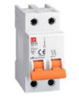
Câu 2: Các thiết bị an toàn: cầu chì, rơle, cầu dao tự động có mặt ở lớp và nhà. Mô tả tác dụng chung của các thiết bị đó.
………………………………………………………………………………………………

2. Học sinh:
- Bút lông, giấy A0.
- Vở ghi, sgk, dụng cụ học tập
- Đọc trước nội dung bài, tìm hiểu kiến thức liên quan đến bài học qua internet.
- Dụng cụ cho mỗi nhóm: pin, một bóng đèn pin, một công tắc, các đoạn dây nối.
III. Tiến trình dạy học
1. Hoạt động 1: Mở đầu (….. phút)
a) Mục tiêu:
- Tạo hứng thú cho học sinh, dẫn dắt giới thiệu vấn đề.
b) Nội dung:
- GV chia lớp thành 2 nhóm, học sinh tham gia trò chơi “ Nhanh tay cướp cờ”.
- GV đặt câu hỏi:
Câu 1. Hai vật nhiễm điện đẩy nhau hay hút nhau, khi cả hai nhiễm điện cùng dấu?
Câu 2. Khi đũa thủy tinh cọ xát vào lụa thì các electron đi từ đâu sang đâu?
Câu 3. Khi đũa nhựa cọ xát vào vải len thì các electron đi đâu sang đâu?
Câu 4. Hai vật nhiễm điện đẩy nhau hay hút khau, khi cả hai nhiễm điện khác dấu?
- GV đặt vấn đề vào bài: Em hãy kể tên các thiết bị điện trong cuộc sống hàng ngày mà em biết?
c) Sản phẩm: Câu trả lời của HS:
Câu 1. Hai vật nhiễm điện đẩy nhau, khi cả hai nhiễm điện cùng dấu.
Câu 2. Khi đũa thủy tinh cọ xát vào lụa thì các electron dịch chuyển từ thủy tinh sang vảỉ lụa.
Câu 3. Khi đũa nhựa cọ xát vào vải len thì các electron dịch chuyển từ vải len sang đũa nhựa.
Câu 4. Hai vật nhiễm điện hút khau, khi cả hai nhiễm điện khác dấu.
d) Tổ chức thực hiện:
Hoạt động của GV - HS | Tiến trình nội dung
* GV giao nhiệm vụ học tập
- GV chia lớp thành 2 nhóm, học sinh tham gia trò chơi “ Nhanh tay cướp cờ”.
Câu 1. Hai vật nhiễm điện đẩy nhau hay hút nhau, khi cả hai nhiễm điện cùng dấu?
Câu 2. Khi đũa thủy tinh cọ xát vào lụa thì các electron đi từ đâu sang đâu?
Câu 3. Khi đũa nhựa cọ xát vào vải len thì các electron đi đâu sang đâu?
Câu 4. Hai vật nhiễm điện đẩy nhau hay hút khau, khi cả hai nhiễm điện khác dấu?
- GV đặt vấn đề vào bài: Em hãy kể tên các thiết bị điện trong cuộc sống hàng ngày mà em biết?
* HS thực hiện nhiệm vụ
- HS tham gia trò chơi: “Nhanh tay cướp cờ”: Chia lớp thành 2 nhóm, mỗi nhóm cử ra 4 thành viên để tham gia trò chơi.
- Sau khi nghe câu hỏi từ GV: 2 thành viên của hai nhóm nhanh tay giật cờ, ai giật được cờ trả lời nhanh câu hỏi, nếu đúng được +50 điểm, nếu sai hành viên nhóm đối diện trả lời nếu đúng được + 30 điểm. Các thành viên khác của 2 nhóm được quyền xung phong, nếu trả lời đúng được + 10 điểm cho nhóm mình, nếu sai không bị trừ điểm.
* Báo cáo, thảo luận
- HS được nhóm cử tham gia trò chơi, HS khác bổ sung ( nếu có).
* Kết luận, nhận định
- GV nhận xét, bổ sung chuẩn hóa câu trả lời của HS.
- GV đặt vấn đề vào bài: Trong thực tế, những mạch điện phức tạp như ở trường học, ở gia đình … các thợ điện căn cứ vào đâu để có thể mắc các mạch điện đúng như yêu cầu cần có? Họ phải căn cứ vào sơ đồ mach điện. Bài học hôm nay chúng ta sẽ tìm hiểu về sơ đồ mạch điện đơn giản.
2. Hoạt động 2: Hình thành kiến thức (….. phút)
Hoạt động 2.1: MẠCH ĐIỆN VÀ CÁC BỘ PHẬN CỦA MẠCH ĐIỆN. (….. phút)
a) Mục tiêu:
- Vẽ được sơ đồ mạch điện với kí hiệu mô tả: điện trở, biến trở, chuông, ampe kế (ammeter), vôn kế (voltmeter), đi ốt (diode) và đi ốt phát quang.
- Mắc được mạch điện đơn giản với: pin, công tắc, dây nối, bóng đèn.
b) Nội dung:
- Cho HS đọc nội dung phần I. GV hướng dẫn HS thảo luận hoàn thành phiếu học tập số 1.
- Sau đó GV chia lớp thành 6 nhóm thảo luận hoàn thành phiếu học tập số 2.
c) Sản phẩm:
- Phiếu học tập số 1:
PHIẾU HỌC TẬP SỐ 1
Lớp: ………. Nhóm: …….
Tên các thành viên: ………………………………………………..
Tên thiết bị | Ý nghĩa | Kí hiệu
Nguồn điện | Cung cấp năng lượng điện cho mạch điện. | Một nguồn điện  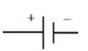 | Các nguồn điện nối ghép  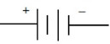
Dây nối điện | Dẫn điện, nối kết các thành phần trong mạch điện | 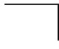 | 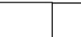
Công tắc | Đóng và ngắt dòng điện, thường chế tạo bởi hai thanh kim loại kẹp chặt thanh gạc cũng bằng kim loại. Đôi khi là dạng có nút bấm. | Công tắc mở  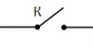 | Công tắc đóng  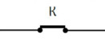
Ampe kế | Đo cường độ dòng diện | 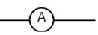
Vôn kế | Đo hiệu điện thế hai đầu mạch điện | 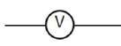
Bóng đèn sợi đốt | Phát sáng, tín hiệu có điện đi qua đoạn mạch chứa bòng đèn. | 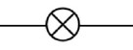
Điện trở | Cản trở dòng điện trong mạch | 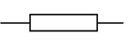
Biến trở | Cản trở dòng điện trong mạch, mức cản trở có thể thay đổi. | 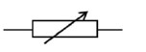
Điot | Chỉ cho dòng điện đi qua một chiều. | 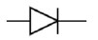
Điot phát quang (đèn LED) | Chỉ cho dòng điện đi qua một chiều. | 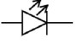
Chuông điện | Phát ra tiếng chuông khi có dòng điện đi qua | 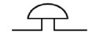
Phiếu học tập số 2:
PHIẾU HỌC TẬP SỐ 2
Lớp: ………. Nhóm: …….
Tên các thành viên: ………………………………………………..
Câu 1: Dùng các kí hiệu cho ở bảng 22.1, vẽ sơ đồ mạch điện gồm: Một pin, một công tắc, một bóng đèn, dây nối.
Nguồn điện Một công tắc
Một bóng đèn Các dây nối

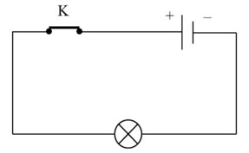
Câu 2: Sơ đồ mạch điện trong hình sau gồm những thiết bị gì?
Gồm: 2 pin, 1 công tắc mở, 1 bóng đèn, 1 ampe kế, 1 vôn kế, các dây nối.
Câu 3: Dùng kí hiệu ở bảng 22.1, vẽ sơ đồ mạch điện cho hình sau, gồm: một pin, một công tắc, một biên trở, một đèn LED, một ampe kế.
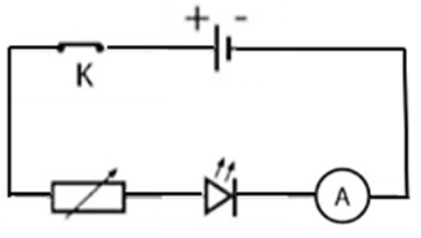
Câu 4: Cho các dụng cụ sau:
a. Hãy mắc 1 mạch điện để làm sáng bóng đèn với các dụng cụ trên.
b. Mô tả hiện tượng khi đóng và mở công tắc.
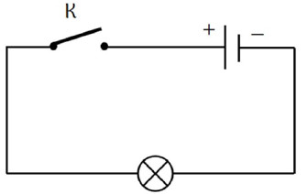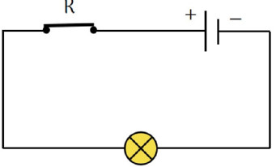
Khi công tắc mở, đèn không sáng Khi công tắc đóng, đèn sáng
Câu 5: Vẽ mũi tên chỉ chiều dòng điện ở các sơ đồ sau:
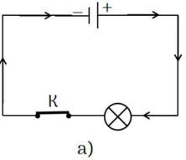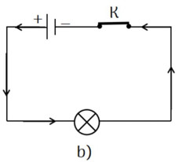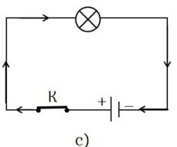
d) Tổ chức thực hiện:
Hoạt động của GV - HS | Tiến trình nội dung
* GV giao nhiệm vụ học tập  - GV yêu cầu HS đọc mục I và tìm hiểu kí hiệu một số bộ phận mạch điện và vẽ vào phiếu học tập số 1.  - GV tổ chức cho HS đọc và sử dụng các kí hiệu trong bàng 22.1  - Sau đó GV chia lớp thành 6 nhóm thảo luận hoàn thành phiếu học tập số 2.  * HS thực hiện nhiệm vụ  - HS đọc mục I và tìm hiểu kí hiệu một số bộ phận mạch điện và vẽ vào phiếu học tập số 1.  - HS đọc và sử dụng các kí hiệu trong bàng 22.1  - HS thảo luận nhóm hoàn thành phiếu học tập số 2.  - GV quan sát giúp đỡ hỗ trợ các nhóm khi cần thiết.  * Báo cáo, thảo luận  - Các nhóm treo kết quả lên bảng.  - GV gọi ngẫu nhiên 2 -3 HS trình bày phiếu học tập số 1. HS khác nhận xét, bổ sung.  - GV gọi đại diện nhóm trình bày phiêu học tập số 2. Nhóm khác nhận xét, bổ sung.  * Kết luận, nhận định  - GV nhận xét, chốt lại kiến thức. | I. MẠCH ĐIỆN VÀ CÁC BỘ PHẬN CỦA MẠCH ĐIỆN.  - Mạch điện đơn giản gồm: nguồn điện, dây nối, công tắc và các thiết bị tiêu thụ năng lượng điện.  - Quy ước: chiều dòng điện trong mạch kín là chiều đi ra từ cực dương và đi vào từ cực âm của nguồn điện.
Hoạt động 2.2: CÔNG DỤNG CỦA CẦU CHÌ, CẦU DAO TỰ ĐỘNG, RƠLE, CHUÔNG ĐIỆN. (….. phút)
a) Mục tiêu:
- Mô tả được sơ lược công dụng của cầu chì, rơle, cầu dao tự động, chuông điện.
b) Nội dung:
- GV đặt vấn đề: Do nhiều nguyên nhân, dòng điện tang lên đột ngột → chập điện → hư hại mạch điện, gây hỏa hoạn.
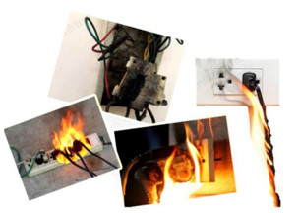
- Mạch điện có các thiết bị an toàn để giữ an toàn cho người và thiết bị:
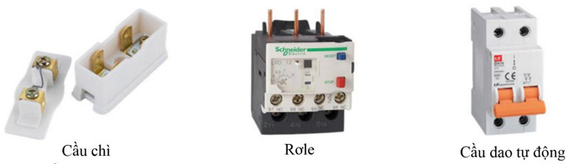
- GV tổ chức cho HS hoạt động nhóm thảo luận mô tả tác dụng của các thiết bị như: cầu chì, rơle, cầu dao tự động, hoàn thành phiếu học tập số 3.
c) Sản phẩm:
- Câu trả lời của HS: Phiếu học tập 3:
PHIẾU HỌC TẬP SỐ 3
Lớp: ………. Nhóm: …….
Tên các thành viên: ………………………………………………..
Câu 1: Kể tên các thiết bị an toàn, mô tả nguyên lý hoạt động của các thiết bị đó.
STT | Tên thiết bị | Nguyên lý hoạt động
1 | Cầu chì | - Vì lí do bất kì, dòng điện quá lớn → đứt dây cầu chì → dòng điện bị ngắt → an toàn cho thiết bị
2 | Rơle | - Rơle hoạt động như một công tắc.  - Đóng, ngắt mạch điện khi có dòng điện lớn.  - Điều khiển dòng điện theo mục đích khác nhau.
3 | Cầu dao | - Gạt về ON – dòng điện chạy trong mạch.  - Gạt về OFF – ngắt mạch điện bằng tay.  - Sự cố → dòng điện quá lớn → tự về OFF.  - Sau khi sửa chữa đẩy cần gạt về ON.
Câu 2: Các thiết bị an toàn: cầu chì, rơle, cầu dao tự động có mặt ở lớp và nhà. Mô tả tác dụng chung của các thiết bị đó.
- Phòng tránh các hiện tượng quá tải trên đường dây gây cháy, nổ.
- Bảo vệ mạch điện khỏi sự cố quá tải, hạn chế hỏng hóc thiết bị.
- Hạn chế xảy ra các sự cố không an toàn cho người hoặc nhà, công trình sử dụng lưới điện do như cầu sinh hoạt, sản xuất hoặc phục vụ mục đích khác.

d) Tổ chức thực hiện:
Hoạt động của GV - HS | Tiến trình nội dung
* GV giao nhiệm vụ học tập  - GV đặt vấn đề: Do nhiều nguyên nhân, dòng điện tang lên đột ngột → chập điện → hư hại mạch điện, gây hỏa hoạn.  - GV cho HS: Kể tên các thiết bị an toàn điện thường được sử dụng mà em biết?  - GV tổ chức cho HS hoạt động nhóm thảo luận mô tả tác dụng của các thiết bị như: cầu chì, rơle, cầu dao tự động, hoàn thành phiếu học tập số 3 ( 7 phút).  - GV giới thiệu rơle có nhiều loại:  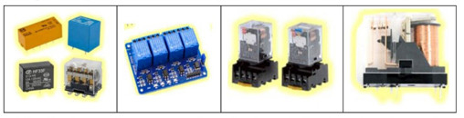  - Khi rơle đóng công tắc mạch ở vị trí 1 và vị trí 2 sẽ có dòng điện chạy qua làm cho bóng đèn sáng.  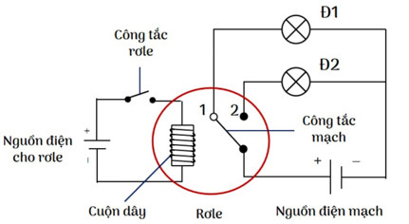  - GV giới thiệu và hướng dẫn HS sử dụng chuông điện.  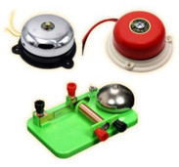  + Chuông điện sẽ reo lên khi có dòng điện chạy qua nó.  + Sử dụng cho các hệ thống báo giờ, báo cháy, báo động cho gia đình, văn phòng, trường học, cơ quan, nhà xưởng.  - GV cho HS thảo luận cặp đôi trả lời câu hỏi  ? Dựa vào sơ đồ, giải thích tại sao âm thanh phát ra liên tục từ chuông?  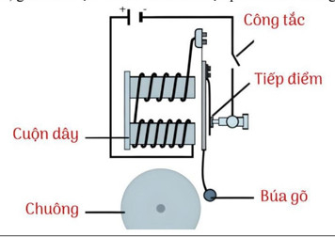  - Mở rộng: Em có biết:  + Có 2 cách mắc thiết bị điện:  * HS thực hiện nhiệm vụ  - HS thảo luận nhóm thống nhất ý kiến ghi vào phiếu học tập số 3.  * Báo cáo, thảo luận  - GV mời đại diện 1 -2 nhóm báo cáo, các nhóm khác nhận xét bổ sung.  * Kết luận, nhận định  - GV nhận xét, chốt lại kiến thức. | II. CÔNG DỤNG CỦA CẦU CHÌ, CẦU DAO TỰ ĐỘNG, RƠLE, CHUÔNG ĐIỆN.  - Cầu chì, rơle, cầu dao tự động có tác dụng bảo vệ mạch điện.  - Chuông điện có tác dụng phát tín hiệu bằng âm thanh.
  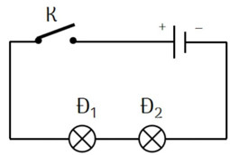  Mắc nối tiếp  Các thiết bị được ghép liên tiếp với nhau | 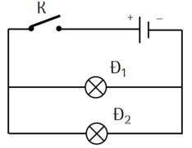  Mắc song song  Các thiết bị được ghép song song với nhau
* Phương án đánh giá:
Bảng kiểm quan sát quá trình báo cáo kết quả của các nhóm
Các tiêu chí | Có | Không
Trình bày đầy đủ nội dung, bố cục chặt chẽ; các vấn đề báo cáo được sắp xếp logic.
Hình ảnh minh họa phù hợp, sắc nét.
Hiệu ứng, màu sắc tương phản giữa màu chữ và màu nền phù hợp.
Ngôn ngữ báo cáo rõ ràng, văn phong ngắn gọn, súc tích, dễ hiểu.
Có sự phối hợp nhịp nhàng giữa diễn đạt với trình chiếu.
Sử dụng CNTT, TBDH khác thành thạo
Trả lời được các câu hỏi của người nghe.
3. Hoạt động 3: Luyện tập (…… phút)
a) Mục tiêu:
- Củng cố, khắc sâu nội dung kiến thức của bài học.
b) Nội dung:
- HS tóm tắt nội dung kiến thức bài học bằng sơ đồ tư duy trên giấy A0.
c) Sản phẩm:
* Sơ đồ tư duy:
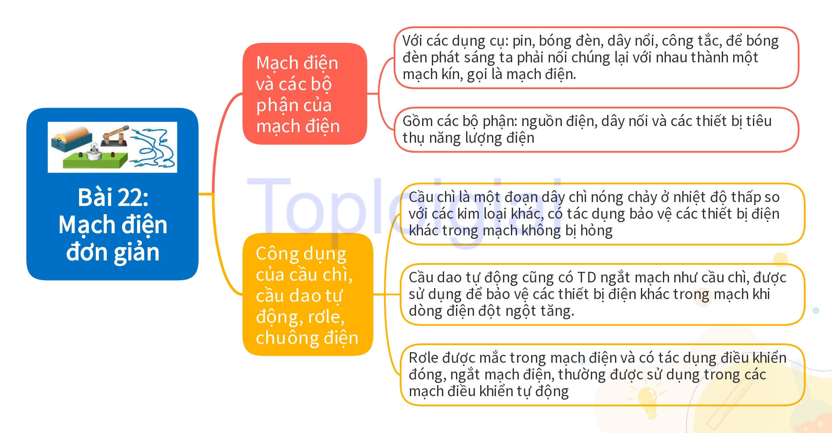

d) Tổ chức thực hiện:
Hoạt động của GV - HS | Tiến trình nội dung
* GV giao nhiệm vụ học tập
- GV yêu cầu HS tóm tắt nội dung bài học dưới dạng sơ đồ tư duy trên giấy A0.
* HS thực hiện nhiệm vụ
- HS tóm tắt nội dung bài học dưới dạng sơ đồ tư duy trên giấy A0.
* Báo cáo, thảo luận
- GV Gọi ngẫu nhiên HS đại diện các nhóm lần lượt trình bày, HS nhóm khác nhận xét, bổ sung.
* Kết luận, nhận định
- GV tóm tắt kiến thức bài học bằng sơ đồ tư duy trên bảng.
*Phương án đánh giá
Bảng kiểm đánh giá sơ đồ tư duy của HS
Các tiêu chí | Có | Không
1. Thiết kế sơ đồ tư duy đúng và đủ nội dung.
2. Sơ đồ tư duy thiết kế sáng tạo, độc đáo.
3. Sơ đồ tư duy thiết kế đẹp, bắt mắt.
4. Thuyết trình cho sơ đồ tư duy rõ ràng, hấp dẫn.
5. Trả lời câu hỏi của GV hoặc HS đúng, thuyết phục.
4. Hoạt động 4: Vận dụng (…… phút)
a) Mục tiêu:
- Học sinh thực hiện làm bài tập vận dụng để nắm vững kiến thức.
b) Nội dung:
- HS sử dụng SGK và vận dụng kiến thức đã học để làm bài tập.
Câu 1: Điền từ thích hợp vào chỗ trống
Chiều dòng điện là chiều từ………………..qua…………..và………………tới của nguồn điện
A. Cực dương, dẫn dây, cực âm, thiết bị điện

B. Cực dương, dẫn dây, thiết bị điện, cực âm
C. Cựa âm, dẫn dây, thiết bị điện. cực dương
D. Cực âm, thiết bị điện, dẫn dây, cực dương
Câu 2: Chọn câu trả lời đúng
Dòng chuyển dời theo một chiều xác định của các hạt mang điện tích gọi là:
A. Dòng điện. B. Dòng điện không đổi.

C. Dòng điện một chiều. D. Dòng điện xoay chiều.
Câu 3: Chọn câu trả lời đúng
Dòng điện được cung cấp bởi pin hay ắc – qui là:
A. Dòng điện không đổi. B. Dòng điện một chiều.
C. Dòng điện xoay chiều. D. Dòng điện biến thiên.
Câu 4: Chọn câu đúng
A. Dòng điện trong mạch có chiều cùng chiều với chiều dịch chuyển có hướng của các electron tự do trong dây dẫn kim loại

B. Dòng điện trong mạch có chiều ngược với chiều dịch chuyển có hướng của các electron tự do trong dây dẫn kim loại
C. Dòng điện trong mạch có chiều cùng với chiều dịch chuyển có hướng của các ion dương trong dây dẫn kim loại
D. Dòng điện trong mạch có chiều ngược với chiều dịch chuyển có hướng của các ion âm trong dây dẫn kim loại
Câu 5: Chọn câu trả lời đúng
Dòng điện chạy trong mạng điện gia đình là:
A. Dòng điện không đổi. B. Dòng điện một chiều

C. Dòng điện xoay chiều. D. Dòng điện biến thiên
Câu 6: Chọn câu sai:
A. Đơn vị của cường độ dòng điện được đặt theo tên nhà bác học người Pháp Ampe

B. Với dòng điện cường độ 1 A chạy qua dây dẫn kim loại thì có 1 electron dịch chuyển qua tiết diện ngang của dây dẫn đó trong 1 giây
C. Mỗi dòng điện sẽ hoạt động bình thường nếu dòng điện chạy qua nó có cường độ định mức
D. Dòng điện càng mạnh thì cường độ dòng điện càng lớn
Câu 7: Đâu không phải thiết bị điện:

A. Ô tô. B. Điot. C. Chuông điện. D. Công tắc
Câu 8: Với các dụng cụ: pin, bóng đèn, dây nổi, công tắc, để bóng đèn phát sáng ta phải nối chúng lại với nhau thành một mạch kín, gọi là ?
A. Công tắc. B. Cầu dao. C. Biến trở. D. Mạch điện
Câu 9: Điền vào chỗ trống: "Cầu dao tự động cũng có tác dụng ngắt mạch như cầu chì, và được sử dụng để bảo vệ các thiết bị điện khác trong mạch khi dòng điện đột ngột ..."
A. Giảm quá mức. B. Tăng quá mức.
C. Thay đổi liên tục. D. Đáp án khác.
Câu 10: Cầu chì có tác dụng gì?
A. Thay đổi dòng điện khi dòng điện đột ngột giảm quá mức.

B. Bảo vệ các thiết bị điện khác trong mạch không bị hỏng khi dòng điện đột ngột tăng quá mức.
C. Thay đổi dòng điện khi dòng điện đột ngột tăng quá mức.
D. Bảo vệ các thiết bị điện khác trong mạch không bị hỏng khi dòng điện đột ngột giảm quá mức.
Câu 11: Để ngắt những dòng điện lớn mà hệ thống mạch điều khiển không thể can thiệp trực tiếp, ta sử dụng?

A. Rơ le. B. Cầu chì. C. Biến áp. D. Vôn kế.
Câu 12: Điền vào chỗ trống: "Ngoài các thiết bị cung cấp và tiêu thụ điện, trong mạch điện còn có các thiết bị như cầu chì, cầu dao tự động, rơle, chuông điện để bảo vệ mạch điện và ..."
A. Ngắt mạch điện. B. Đổi chiều dòng điện

C. Cảnh báo sự cố xảy ra. D. Cung cấp điện
Câu 13: Rơ le có tác dụng nào sau đây?
A. Thay đổi dòng điện. B. Đóng, ngắt mạch điện.
C. Cảnh báo sự cố. D. Cung cấp điện.
Câu 14: Chuông điện thường được đặt ở vị trí nào trong nhà?

A. Cửa nhà. B. Phòng ngủ. C. Ban công. D. Sân nhà.
Câu 15:Nhằm mô tả đơn giản một mạch điện và lắp mạch điện đúng yêu cầu, người ta sử dụng?

A. Kí hiệu. B. Số đo. C. Công thức. D. Đáp án khác.
Câu 16: Thiết bị số (1) trong hình sau là gì?
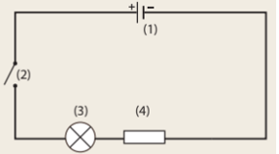
A. Bóng đèn. B. Công tắc mở. C. Điện trở. D. Nguồn điện.
Câu 17: Thiết bị số (2) trong hình ở Câu 16 là gì?
A. Bóng đèn. B. Công tắc mở. C. Điện trở. D. Nguồn điện.
Câu 18: Thiết bị số (3) trong hình ở Câu 16 là gì?

A. Bóng đèn. B. Công tắc mở. C. Điện trở. D. Nguồn điện.
Câu 19: Thiết bị số (4) trong hình ở Câu 16 là gì?
A. Bóng đèn. B. Công tắc mở. C. Điện trở. D. Nguồn điện.
Câu 20: Câu tạo cơ bản của cầu chì?

A. Dây chì. B. Dây đồng. C. Dây sắt. D. Dây thép.

c) Sản phẩm:
- Câu trả lời của HS :
1.B | 2.C | 3.B | 4.B | 5.C | 6.B | 7.A | 8.D | 9.B | 10.B
11.A | 12.C | 13.B | 14.A | 15.A | 16.D | 17.B | 18.A | 19.C | 20.A

d) Tổ chức thực hiện:
Hoạt động của GV - HS | Tiến trình nội dung
* GV giao nhiệm vụ học tập
- GV yêu cầu HS thảo luận trả lời các câu hỏi vào vở bài tập.
* HS thực hiện nhiệm vụ
- HS thảo luận trả lời các câu hỏi vào vở bài tập theo yêu cầu của GV.
- GV quan sát hỗ trợ các nhóm khi cần thiết.
* Báo cáo, thảo luận
- GV gọi những HS làm nhanh nhất trình bày, các nhóm khác nhận xét, bổ sung.
* Kết luận, nhận định
- GV chốt lại đáp án đúng.
 Hướng dẫn tự học ở nhà (….. phút)
- HS về nhà ôn lại nội dung bài học
- Đọc trước nội dung bài 23. Tác dụng của dòng điện, tìm hiểu kiến thức liên quan đến bài học qua internet.
- HS chuẩn bị 1 số dụng cụ học tập : giấy A3, bút lông.

-------------------------------------------------------------------------------------------------

BÀI 31: HỆ VẬN ĐỘNG Ở NGƯỜI
I. MỤC TIÊU
Sau khi học xong bài học, HS đạt được các yêu cầu sau:
1. Về năng lực
1.1. Năng lực chung
- Tự chủ và tự học: Tìm kiếm thông tin, đọc sách giáo khoa, quan sát tranh ảnh, sơ đồ để tìm hiểu về hệ vận động ở người.
- Giao tiếp và hợp tác: Thảo luận nhóm một cách có hiệu quả theo đúng yêu cầu của GV trong khi tìm hiểu về một số bệnh tật liên quan đến hệ vận động; ý nghĩa của việc rèn luyện thể dục thể thao; thực hành sơ cứu và băng bó người bị gãy xương, hợp tác đảm bảo các thành viên trong nhóm đều được tham gia và trình bày.
- Giải quyết vấn đề và sáng tạo: Thảo luận với các thành viên trong nhóm nhằm giải quyết các vấn đề trong bài học để hoàn thành nhiệm vụ học tập và thực hành.
1.2. Năng lực khoa học tự nhiên
- Nhận thức khoa học tự nhiên:
+ Nêu được cấu tạo, chức năng và phân tích được sự phù hợp giữa cấu tạo với chức năng của hệ vận động.
+ Mô tả được cấu tạo sơ lược các cơ quan của hệ vận động. Liên hệ được kiến thức đòn bẩy vào hệ vận động. Giải thích sự co cơ, khả năng chịu tải của xương.
+ Trình bày được một số bệnh, tật và bệnh học đường liên quan đến hệ vận động.
+ Nêu được biện pháp bảo vệ các cơ quan của hệ vận động và cách phòng chống bệnh.
+ Nêu được ý nghĩa của tập thể dục, thể thao và chọn phương pháp luyện tập thể thao phù hợp.
- Tìm hiểu tự nhiên: Quan sát hình ảnh, liên hệ với cơ thể mình để chỉ ra được vị trí các xương trên cơ thể. Thực hành sơ cứu và băng bó khi bị gãy xương. Tìm hiểu được tình hình mắc các bệnh về hệ vận động trong trường học và khu dân cư.
- Vận dụng kiến thức, kỹ năng đã học: Vận dụng hiểu biết về hệ vận động và bệnh học đường để bảo vệ bản thân, tuyên truyền và giúp đỡ người khác.
2. Về phẩm chất
- Chăm học, chịu khó tìm tòi tài liệu và thực hiện các nhiệm vụ cá nhân nhằm tìm hiểu về hệ vận động ở người.
- Có trách nhiệm trong hoạt động nhóm, chủ động nhận và thực hiện nhiệm vụ.
- Có ý thức bảo vệ, chăm sóc sức khỏe của bản thân và người thân trong gia đình.
II. THIẾT BỊ DẠY HỌC VÀ HỌC LIỆU
1. Giáo viên:
- SGK, SGV, SBT khoa học tự nhiên 8, kế hoạch bài dạy.
- Hình ảnh hoạt động mở đầu, hình ảnh một số xương và cơ của hệ vận động, tư thế co duỗi tay, một số bệnh, tật liên quan đến hệ vận động.
- Video sơ cứu và băng bó khi người khác bị gãy xương.
- Các dụng cụ cần chuẩn bị trong tiết thực hành sơ cứu và băng bó người bị gãy xương.
2. Học sinh:
- SGK, SBT khoa học tự nhiên 8.
- Đọc nghiên cứu và tìm hiểu trước bài ở nhà.
III. TIẾN TRÌNH DẠY HỌC
1. Hoạt động 1: Khởi động (Mở đầu)
a) Mục tiêu:
- Giúp học sinh xác định được vấn đề cần học tập, tạo tâm thế hứng thú, sẵn sàng tìm hiểu kiến thức mới.
b) Nội dung:
- GV chiếu hình ảnh, đặt vấn đề, yêu cầu học sinh thực hiện thảo luận cặp đôi, đưa ra câu trả lời:
+ Tại sao mỗi người lại có vóc dáng và kích thước khác nhau? Nhờ đâu mà cơ thể người có thể di chuyển, vận động?
c) Sản phẩm:
- Các câu trả lời của HS (có thể đúng hoặc sai).
d) Tổ chức thực hiện:
Hoạt động của giáo viên và học sinh | Nội dung
Bước 1: Chuyển giao nhiệm vụ  - GV chiếu hình ảnh minh họa về mỗi người có vóc dáng khác nhau.  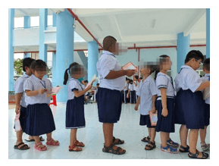  Nêu vấn đề, yêu cầu học sinh hoạt động cặp đôi và trả lời câu hỏi:  + Tại sao mỗi người lại có vóc dáng và kích thước khác nhau? Nhờ đâu mà cơ thể người có thể di chuyển, vận động?  - HS tiếp nhận nhiệm vụ.  Bước 2: Thực hiện nhiệm vụ học tập  - Học sinh chú ý theo dõi, kết hợp kiến thức của bản thân, suy nghĩ và trả lời câu hỏi.  - GV quan sát, định hướng.  Bước 3: Báo cáo kết quả và thảo luận  - GV gọi 2 – 3 HS trình bày câu trả lời.  Bước 4: Đánh giá kết quả thực hiện nhiệm vụ  - GV nhận xét, ghi nhận các ý kiến của HS.  - GV chưa chốt kiến thức mà dẫn dắt vào bài học mới: Để giải thích câu hỏi này đầy đủ và chính xác, chúng ta cùng đi vào bài học ngày hôm nay. | - Các câu trả lời của HS:  * Gợi ý:  - Mỗi người có vóc dáng và kích thước khác nhau là do bộ xương tạo nên khung cơ thể khác nhau, giúp cơ thể có hình dạng nhất định.  - Cơ thể người có thể di chuyển, vận động là nhờ có cơ bám vào xương, khi cơ co hay dãn sẽ làm xương cử động, giúp cơ thể di chuyển và vận động.
2. Hoạt động 2: Hình thành kiến thức mới
Hoạt động 2.1: Tìm hiểu về cấu tạo và chức năng của hệ vận động
a) Mục tiêu:
- Nêu được cấu tạo, chức năng và phân tích được sự phù hợp giữa cấu tạo với chức năng của hệ vận động.
- Mô tả được cấu tạo sơ lược các cơ quan của hệ vận động. Liên hệ được kiến thức đòn bẩy vào hệ vận động. Giải thích sự co cơ, khả năng chịu tải của xương.
b) Nội dung:
- GV yêu cầu học sinh hoạt động cá nhân đọc thông tin mục I SGK trang 125, quan sát hình ảnh, thảo luận nhóm cặp đôi và trả lời các câu hỏi sau:
1. Nêu cấu tạo của hệ vận động. Quan sát hình 31.1 SGK, phân loại các xương vào ba phần của bộ xương. Chỉ ra vị trí của các xương đó trên cơ thể của em.
2. Nêu chức năng của hệ vận động. Quan sát hình 31.2, liên hệ kiến thức về đòn bẩy, cho biết tay ở tư thế nào có khả năng chịu tải tốt hơn.
c) Sản phẩm:
- Câu trả lời của HS.
1. Hệ vận động ở người có cấu tạo gồm bộ xương và hệ cơ.
Phân loại các xương vào 3 phần của bộ xương:
- Xương đầu: Xương sọ não, xương sọ mặt.
- Xương thân: Xương ức, xương sườn, xương sống.
- Xương chi: Xương tay, xương chân.
( HS tự chỉ ra vị trí của các xương trên cơ thể mình)
2. Bộ xương tạo nên khung cơ thể, giúp cơ thể có hình dạng nhất định và bảo vệ cơ thể. Cơ bám vào xương, khi cơ co hay dãn sẽ làm xương cử động, giúp cơ thể di chuyển và vận động.
- Tay ở tư thế co có khả năng chịu tải tốt hơn, do khớp xương tạo kết nối kiểu đòn bẩy giữa các xương. Khớp xương tạo nên điểm tựa, sự co cơ tạo nên lực kéo, nhờ vậy xương có khả năng chịu tải cao khi vận động.
d) Tổ chức thực hiện:
Hoạt động của giáo viên và học sinh | Nội dung kiến thức
Bước 1: Chuyển giao nhiệm vụ học tập  - GV yêu cầu học sinh hoạt động cá nhân đọc thông tin mục I SGK trang 125, quan sát hình ảnh, thảo luận nhóm cặp đôi và trả lời các câu hỏi sau:  1. Nêu cấu tạo của hệ vận động. Quan sát hình 31.1 SGK, phân loại các xương vào ba phần của bộ xương. Chỉ ra vị trí của các xương đó trên cơ thể của em.  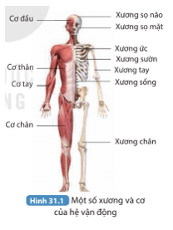  2. Nêu chức năng của hệ vận động. Quan sát hình 31.2, liên hệ kiến thức về đòn bẩy, cho biết tay ở tư thế nào có khả năng chịu tải tốt hơn.  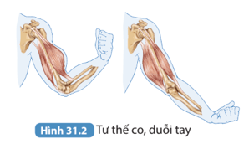  - HS tiếp nhận nhiệm vụ.  Bước 2: Thực hiện nhiệm vụ học tập  - HS quan sát hình ảnh, đọc thông tin, thảo luận và trả lời câu hỏi.  - GV quan sát, định hướng, hỗ trợ HS nếu cần thiết.  Bước 3: Báo cáo kết quả và thảo luận  - GV mời ngẫu nhiên HS báo cáo câu trả lời.  - Các HS khác lắng nghe, nhận xét và bổ sung ý kiến.  Bước 4: Đánh giá kết quả thực hiện nhiệm vụ  - Học sinh nhận xét, bổ sung, đánh giá.  - Giáo viên nhận xét, đánh giá và chốt nội dung về cấu tạo và chức năng của hệ vận động.  - Giải quyết câu hỏi mở đầu. | I. Cấu tạo và chức năng của hệ vận động  1. Cấu tạo của hệ vận động  - Hệ vận động ở người có cấu tạo gồm bộ xương và hệ cơ.  - Xương được cấu tạo từ chất hữu cơ và chất khoáng. Bộ xương người trưởng thành chia làm ba phần: xương đầu, xương thân, xương chi.  - Cơ bám vào xương nhờ các mô liên kết như dây chằng, gân.  2. Chức năng của hệ vận động  - Bộ xương tạo nên khung cơ thể, giúp cơ thể có hình dạng nhất định và bảo vệ cơ thể. Cơ bám vào xương, khi cơ co hay dãn sẽ làm xương cử động, giúp cơ thể di chuyển và vận động.
Hoạt động 2.2: Tìm hiểu về một số bệnh, tật liên quan đến hệ vận động
a) Mục tiêu:
- Trình bày được một số bệnh, tật và bệnh học đường liên quan đến hệ vận động.
- Nêu được biện pháp bảo vệ các cơ quan của hệ vận động và cách phòng chống bệnh.
- Tìm hiểu được tình hình mắc các bệnh về hệ vận động trong trường học và khu dân cư.
b) Nội dung:
- GV chia lớp thành 4 nhóm, yêu cầu HS quan sát hình ảnh, đọc thông tin SGK và dựa vào kiến thức thực tế, hoạt động nhóm để tìm hiểu về một số bệnh, tật liên quan đến hệ vận động.
+ Nhóm 1,2: Tìm hiểu về tật cong vẹo cột sống. Tìm hiểu trong lớp có bao nhiêu bạn mắc tật cong vẹo cột sống.
+ Nhóm 3, 4: Tìm hiểu về bệnh loãng xương. Quan sát hình 31.4 và dự đoán xương nào bị giòn, dễ gãy. Từ đó nêu tác hại của bệnh loãng xương.
- GV giao nhiệm vụ về nhà cho HS: Tìm hiểu các bệnh về hệ vận động (nguyên nhân, số lượng người mắc) trong trường học và khu dân cư; đề xuất và tuyên truyền biện pháp phòng bệnh, bảo vệ hệ vận động.
c) Sản phẩm:
- Phần trình bày hoạt động nhóm của HS.
d) Tổ chức thực hiện:
Hoạt động của giáo viên và học sinh | Nội dung kiến thức
Bước 1: Chuyển giao nhiệm vụ học tập  - GV chia lớp thành 4 nhóm, yêu cầu HS quan sát hình ảnh, đọc thông tin SGK và dựa vào kiến thức thực tế, hoạt động nhóm để tìm hiểu về một số bệnh, tật liên quan đến hệ vận động.  + Nhóm 1,2: Tìm hiểu về tật cong vẹo cột sống. Tìm hiểu trong lớp có bao nhiêu bạn mắc tật cong vẹo cột sống.  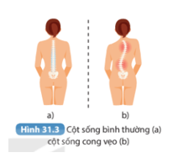  + Nhóm 3, 4: Tìm hiểu về bệnh loãng xương. Quan sát hình 31.4 và dự đoán xương nào bị giòn, dễ gãy. Từ đó nêu tác hại của bệnh loãng xương.  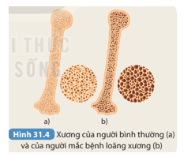  - GV giao nhiệm vụ về nhà cho HS và báo cáo vào tiết học sau: Tìm hiểu các bệnh về hệ vận động (nguyên nhân, số lượng người mắc) trong trường học và khu dân cư; đề xuất và tuyên truyền biện pháp phòng bệnh, bảo vệ hệ vận động.  - HS tiếp nhận nhiệm vụ.  Bước 2: Thực hiện nhiệm vụ học tập  - HS hoạt động nhóm, thực hiện nhiệm vụ học tập.  - HS về nhà thực hiện nhiệm vụ.  Bước 3: Báo cáo kết quả và thảo luận  - GV đại diện các nhóm trình bày phần tìm hiểu của nhóm.  - Các nhóm khác lắng nghe, nhận xét, góp ý và đặt câu hỏi nếu có.  - HS báo cáo bài tập về nhà vào tiết sau.  Bước 4: Đánh giá kết quả thực hiện nhiệm vụ  - Học sinh nhận xét, bổ sung, đánh giá.  - Giáo viên nhận xét, đánh giá và chốt nội dung về một số bệnh, tật liên quan đến hệ vận động. | II. Một số bệnh, tật liên quan đến hệ vận động  1. Tật cong vẹo cột sống  - Tật cong vẹo cột sống là tình trạng cột sống không giữ được trạng thái bình thường, các đốt sống bị xoay lệch về một bên, cong quá mức, cong quá mức về phía trước hay phía sau.  - Cong vẹo cột sống có thể do tư thế hoạt động không đúng trong thời gian dài, mang vác vật nặng thường xuyên, do tai nạn hay còi xương.  2. Bệnh loãng xương  - Cơ thể thiếu calcium và phosphorus sẽ thiếu nguyên liệu để kiến tạo xương nên mật độ chất khoáng trong xương thưa dần, dẫn đến bệnh loãng xương.  - Bệnh này thường gặp ở người cao tuổi. Khi bị chấn thương, người mắc bệnh loãng xương có nguy cơ gãy xương cao hơn người không mắc bệnh.
Hoạt động 2.3: Tìm hiểu về ý nghĩa của tập thể dục, thể thao
a) Mục tiêu:
- Nêu được ý nghĩa của tập thể dục, thể thao và chọn phương pháp luyện tập thể thao phù hợp.
b) Nội dung:
- GV yêu cầu HS đọc thông tin SGK và dựa vào kiến thức thực tế để nêu ý nghĩa của luyện tập thể dục, thể thao.
c) Sản phẩm:
- Các câu trả lời của HS.
Tập thể dục thể thao có vai trò kích thích tăng chiều dài và chu vi của xương, cơ bắp nở nang và rắn chắc, tăng cường sự dẻo dai của cơ thể.
d) Tổ chức thực hiện:
Hoạt động của giáo viên và học sinh | Nội dung kiến thức
Bước 1: Chuyển giao nhiệm vụ học tập  - GV yêu cầu HS đọc thông tin SGK và dựa vào kiến thức thực tế để nêu ý nghĩa của luyện tập thể dục, thể thao.  + Ở nhà, em đã và đang luyện tập bộ môn thể dục, thể thao nào?  - HS tiếp nhận nhiệm vụ.  Bước 2: Thực hiện nhiệm vụ học tập  - HS hoạt động nhóm, thực hiện nhiệm vụ học tập.  - GV quan sát và hỗ trợ HS nếu cần thiết.  Bước 3: Báo cáo kết quả và thảo luận  - GV đại diện các nhóm trình bày phần tìm hiểu của nhóm.  - Các nhóm khác lắng nghe, nhận xét, góp ý và đặt câu hỏi nếu có.  Bước 4: Đánh giá kết quả thực hiện nhiệm vụ  - Học sinh nhận xét, bổ sung, đánh giá.  - Giáo viên nhận xét, đánh giá và chốt nội dung về ý nghĩa của tập thể dục, thể thao. | III. Ý nghĩa của tập thể dục, thể thao  - Tập thể dục thể thao có vai trò kích thích tăng chiều dài và chu vi của xương, cơ bắp nở nang và rắn chắc, tăng cường sự dẻo dai của cơ thể.
Hoạt động 2.4: Thực hành: Sơ cứu và băng bó khi người khác bị gãy xương
a) Mục tiêu:
- Thực hiện được sơ cứu và băng bó khi người khác bị gãy xương.
b) Nội dung:
- GV đưa ra câu hỏi dẫn dắt:
1. Những nguyên nhân nào có thể dẫn đến gãy xương? Khi bị gãy xương chúng ta cần phải làm gì?
- GV yêu cầu HS tìm hiểu các dụng cụ cần chuẩn bị và các bước tiến hành sơ cứu và băng bó người bị gãy xương.
- GV yêu cầu HS quan sát chiếu video hướng dẫn sơ cứu hoặc GV thực hiện sơ cứu trực tiếp. Chia lớp thành 4 – 6 nhóm nhỏ, mỗi nhóm có 1 HS đóng vai người bị thương, 1 HS hỗ trợ, 1 HS thực hiện sơ cứu. Thực hiện theo vòng tròn.
- HS thực hành, sau đó thảo luận trả lời câu hỏi.
c) Sản phẩm:
- Các câu trả lời của HS:
1. Có nhiều nguyên nhân dẫn đến gãy xương như tai nạn giao thông, tai nạn thể thao,... Khi bị gãy xương cần phải thực hiện sơ cứu đúng cách, không nên nắp bóp bữa bãi.
2. Khi thực hiện buộc cố định nẹp cần lưu ý:
- Chiều dài nẹp dùng để cố định xương gãy phải đủ dài để bất động các khớp trên và dưới ổ gãy.
- Lót bông/ gạc y tế hoặc miếng vải sạch phía trong nẹp trước khi buộc.
- Dây cố định nẹp phải buộc ở vị trí trên và dưới chỗ gãy, khớp trên và dưới chỗ gãy.
3. Những dụng cụ có thể sử dụng tương tự nẹp và dây vải rộng bản trong điều kiện thực tế khi sơ cứu và băng bó người khác bị gãy xương là:
+ Thước, thanh gỗ, thanh tre,…có chiều dài phù hợp, là các dụng cụ có thể sử dụng tương tự nẹp.
+ Vải hoặc quần áo sạch có thể sử dụng tương tự như dây vải bản rộng.
d) Tổ chức thực hiện:
Hoạt động của giáo viên và học sinh | Nội dung kiến thức
Bước 1: Chuyển giao nhiệm vụ học tập  - GV đưa ra câu hỏi dẫn dắt:  1. Những nguyên nhân nào có thể dẫn đến gãy xương? Khi bị gãy xương chúng ta cần phải làm gì?  - GV yêu cầu HS tìm hiểu các dụng cụ cần chuẩn bị và các bước tiến hành sơ cứu và băng bó người bị gãy xương.  - GV yêu cầu HS quan sát chiếu video hướng dẫn sơ cứu hoặc GV thực hiện sơ cứu trực tiếp. Chia lớp thành 4 – 6 nhóm nhỏ, mỗi nhóm có 1 HS đóng vai người bị thương, 1 HS hỗ trợ, 1 HS thực hiện sơ cứu. Thực hiện theo vòng tròn.  - Sau đó trả lời các câu hỏi:  2. Khi thực hiện buộc cố định nẹp cần lưu ý những điều gì?  3. Có thể sử dụng những dụng cụ nào tương tự nẹp và dây vải rộng bản trong điều kiện thực tế khi sơ cứu và băng bó người khác bị gãy xương?  - HS tiếp nhận nhiệm vụ.  Bước 2: Thực hiện nhiệm vụ học tập  - HS trả lời câu hỏi.  - HS hoạt động nhóm, thực hành theo hướng dẫn của GV.  - GV quản lí HS, hỗ trợ HS trong quá trình thực hành.  Bước 3: Báo cáo kết quả và thảo luận  - GV đại diện các nhóm trình bày phần tìm hiểu của nhóm.  - Các nhóm nhận xét về kết quả băng bó của nhóm mình và các nhóm khác.  Bước 4: Đánh giá kết quả thực hiện nhiệm vụ  - Học sinh nhận xét, bổ sung, đánh giá.  - Giáo viên nhận xét, đánh giá. | IV. Thực hành: Sơ cứu và băng bó khi người khác bị gãy xương  Cách tiến hành  a) Sơ cứu gãy xương cẳng tay  Bước 1: Đặt tay bị gãy vào sát thân nạn nhân.  Bước 2: Đặt hai nẹp vào hai phía của cẳng tay, nẹp dài từ khuỷu tay tới cổ tay, đồng thời lót bông/ gạc y tế hoặc miếng vải sạch vào phía trong nẹp.  Bước 3: Dùng dây vải rộng bản/ băng y tế buộc cố định nẹp.  Bước 4: Dùng khăn vải làm dây đeo vào cổ để đỡ cẳng tay treo trước ngực, cẳng tay vuông góc với cánh tay.  b) Sơ cứu gãy xương chân  Bước 1: Đặt nạn nhân nằm trên mặt phẳng, duỗi chân thẳng, bàn chân vuông góc với cẳng chân.  Bước 2: Dùng hai nẹp đặt phía trong và ngoài của chân bị gãy, đồng thời lót bông hoặc miễng vải sạch ở vị trí tiếp giáp giữa chân và nẹp.  Bước 3: Dùng dây vải rộng bản/ băng y tế buộc cố định hai nẹp với nhau ở các vị trí trên và dưới vùng gãy để cố định chỗ chân bị gãy.
3. Hoạt động 3: Luyện tập
a) Mục tiêu:
- Củng cố cho HS kiến thức về hệ vận động ở người, khắc sâu mục tiêu bài học.
b) Nội dung:
- GV tổ chức trò chơi “nhanh như chớp”, yêu cầu HS trả lời một số câu hỏi trắc nghiệm sau:
1. Hệ vận động ở người có cấu tạo gồm
A. Cơ đầu và cơ thân.
B. Xương thân và xương chi.
C. Bộ xương và hệ cơ.
D. Xương thân và hệ cơ.
2. Chất nào trong xương có vai trò làm xương bền chắc?
A. Chất hữu cơ.
B. Chất khoáng.
C. Chất vitamin.
D. Chất hóa học.
3. Xương sườn thuộc phần nào của bộ xương?
A. Xương đầu.
B. Xương chi.
C. Xương thân.
D. Xương bụng.
4. Nguyên nhân nào dưới đây thường gây bệnh loãng xương?
A. Tư thế hoạt động không đúng cách trong thời gian ngắn.
B. Cơ thể thiếu calcium và phosphorus.
C. Do tai nạn giao thông.
D. Cơ thể thiếu cholesterol và vitamin.
5. Để cơ và xương phát triển tốt cần
A. Có một chế độ dinh dưỡng hợp lí.
B. Rèn luyện thể dục thể thao thường xuyên.
C. Lao động vừa sức.
D. Tất cả các đáp án trên.
c) Sản phẩm:
- Các câu trả lời của HS.
1. C | 2. B | 3. C | 4. B | 5. D
d) Tổ chức thực hiện:
Hoạt động của giáo viên và học sinh | Nội dung
Bước 1: Chuyển giao nhiệm vụ học tập  - GV tổ chức trò chơi “nhanh như chớp”, yêu cầu HS trả lời một số câu hỏi trắc nghiệm. HS nào nhanh tay và trả lời đúng sẽ được tuyên dương hoặc nhận quà.  - HS tiếp nhận nhiệm vụ.  Bước 2: Thực hiện nhiệm vụ học tập  - HS thực hiện theo yêu cầu của GV.  Bước 3: Báo cáo kết quả  - GV mời HS xung phong trả lời.  - Các HS còn lại lắng nghe, nhận xét.  Bước 4: Kết luận, đánh giá  - GV nhận xét, đánh giá và khái quát kiến thức bài học. | - Các câu trả lời của HS.
4. Hoạt động 4: Vận dụng
a) Mục tiêu:
- Vận dụng hiểu biết về hệ vận động và bệnh học đường để bảo vệ bản thân, tuyên truyền và giúp đỡ người khác.
b) Nội dung:
- Dựa vào kiến thức đã học về hệ vận động, hoạt động cá nhân và trả lời câu hỏi sau:
1. Lựa chọn phương pháp luyện tập thể dục, thể thao phù hợp với lứa tuổi.
c) Sản phẩm:
- Các câu trả lời của HS.
d) Tổ chức thực hiện:
Hoạt động của giáo viên và học sinh | Nội dung
Bước 1: Chuyển giao nhiệm vụ học tập  - Dựa vào kiến thức đã học về hệ vận động, hoạt động cá nhân và trả lời câu hỏi sau. (Nếu không còn thời gian GV có thể giao về nhà và yêu cầu HS trình bày vào tiết sau).  1. Lựa chọn phương pháp luyện tập thể dục, thể thao phù hợp với lứa tuổi.  - HS tiếp nhận nhiệm vụ học tập.  Bước 2: Thực hiện nhiệm vụ học tập  - HS thực hiện cá nhân và trả lời câu hỏi (Nếu không đủ thời gian, GV sẽ giao về nhà).  Bước 3: Báo cáo kết quả và thảo luận  - GV mời một số HS đưa ra câu trả lời.  Bước 4: Đánh giá kết quả thực hiện nhiệm vụ  - GV nhận xét, góp ý và kết thúc bài học. | - Các câu trả lời của HS.
IV. HƯỚNG DẪN VỀ NHÀ
- Ôn lại kiến thức đã học.
- Làm bài tập trong Sách bài tập.
- Đọc và tìm hiểu trước Bài 32. Dinh dưỡng và tiêu hóa ở người.
d) Tổ chức thực hiện:
Hoạt động của giáo viên và học sinh | Nội dung kiến thức
Bước 1: Chuyển giao nhiệm vụ học tập  - GV yêu cầu học sinh hoạt động cá nhân đọc thông tin mục I SGK trang 125, quan sát hình ảnh, thảo luận nhóm cặp đôi và trả lời các câu hỏi sau:  1. Nêu cấu tạo của hệ vận động. Quan sát hình 31.1 SGK, phân loại các xương vào ba phần của bộ xương. Chỉ ra vị trí của các xương đó trên cơ thể của em.  2. Nêu chức năng của hệ vận động. Quan sát hình 31.2, liên hệ kiến thức về đòn bẩy, cho biết tay ở tư thế nào có khả năng chịu tải tốt hơn.  - HS tiếp nhận nhiệm vụ.  Bước 2: Thực hiện nhiệm vụ học tập  - HS quan sát hình ảnh, đọc thông tin, thảo luận và trả lời câu hỏi.  - GV quan sát, định hướng, hỗ trợ HS nếu cần thiết.  Bước 3: Báo cáo kết quả và thảo luận  - GV mời ngẫu nhiên HS báo cáo câu trả lời.  - Các HS khác lắng nghe, nhận xét và bổ sung ý kiến.  Bước 4: Đánh giá kết quả thực hiện nhiệm vụ  - Học sinh nhận xét, bổ sung, đánh giá.  - Giáo viên nhận xét, đánh giá và chốt nội dung về cấu tạo và chức năng của hệ vận động.  - Giải quyết câu hỏi mở đầu. | I. Cấu tạo và chức năng của hệ vận động  1. Cấu tạo của hệ vận động  - Hệ vận động ở người có cấu tạo gồm bộ xương và hệ cơ.  - Xương được cấu tạo từ chất hữu cơ và chất khoáng. Bộ xương người trưởng thành chia làm ba phần: xương đầu, xương thân, xương chi.  - Cơ bám vào xương nhờ các mô liên kết như dây chằng, gân.  2. Chức năng của hệ vận động  - Bộ xương tạo nên khung cơ thể, giúp cơ thể có hình dạng nhất định và bảo vệ cơ thể. Cơ bám vào xương, khi cơ co hay dãn sẽ làm xương cử động, giúp cơ thể di chuyển và vận động.
................................

